1)
a)

2)
a)
Angular nécessite la version 8.x ou 10.x de Node.js.
un gestionnaire de paquets npm.
b)
generate : Génère et/ou modifie des fichiers sur la base d'un schéma.
new : Crée un nouvel espace de travail et une première application Angular.
serve : Construit et sert votre application, en reconstruisant sur les changements de fichiers.

c)
01-01 : un service ou un composant, par fichier.
01-02 : définir des petite fonction
02-02 : Utilisez des tirets pour séparer les mots dans le nom descriptif, Utilisez des points pour séparer le nom descriptif du type, Utilisez des noms de type cohérents pour tous les composants en suivant un modèle qui décrit la caractéristique du composant puis son type.
02-03 : Utilisez des noms cohérents pour tous les actifs portant le nom de ce qu'ils représentent, Utilisez la majuscule pour les noms de classe, Faites correspondre le nom du symbole au nom du fichier.

3)
a)
installé angular cli
initié l’application
run l’application
changé un module
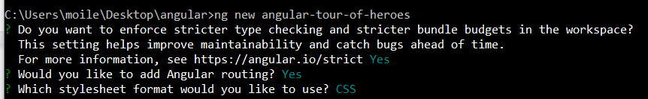
b)
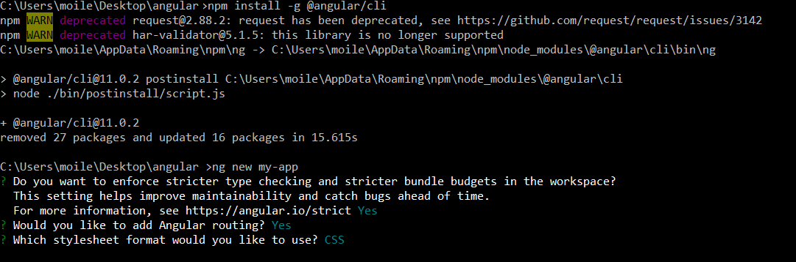
etape 1

Etape 2
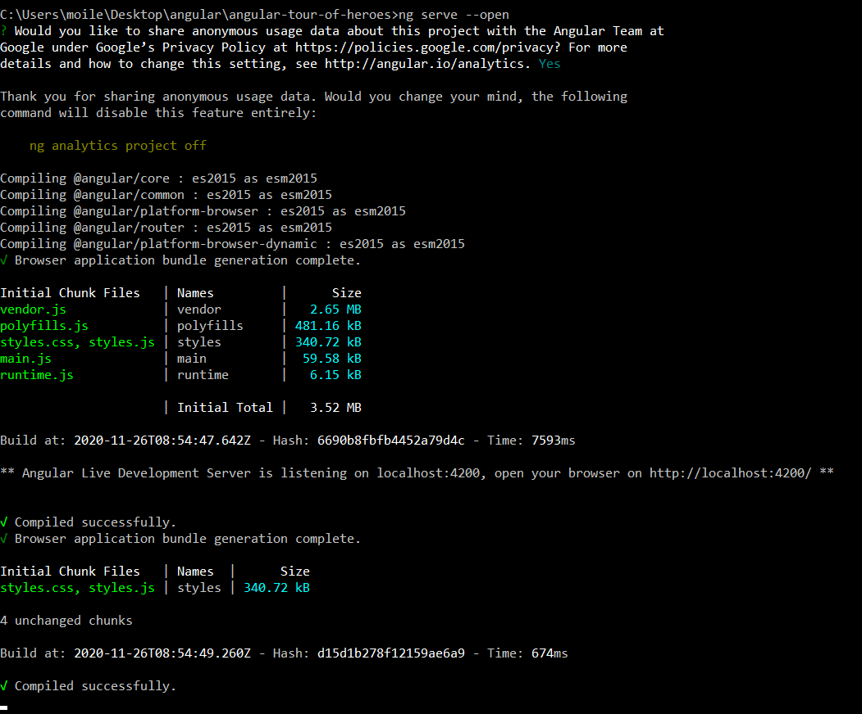
etape 3

etape 4

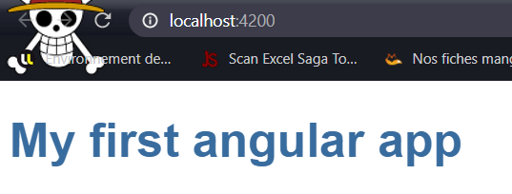

tour of heros
1)
b)

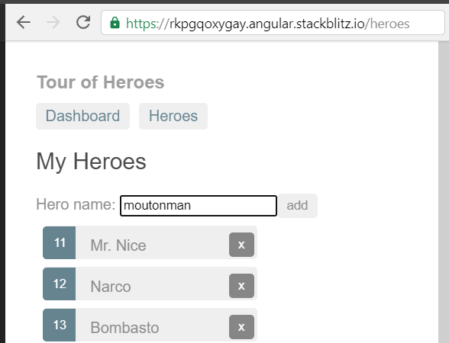

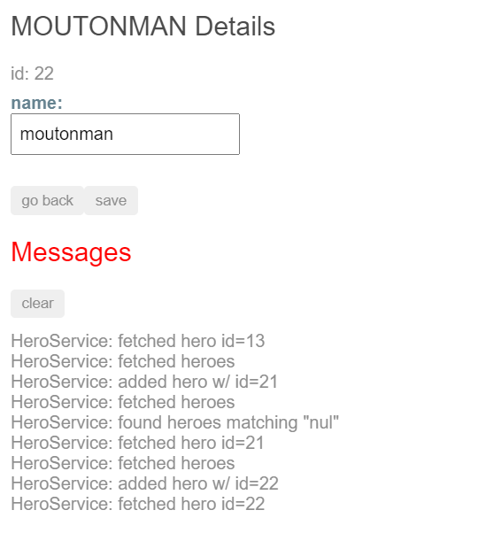
2)
b)
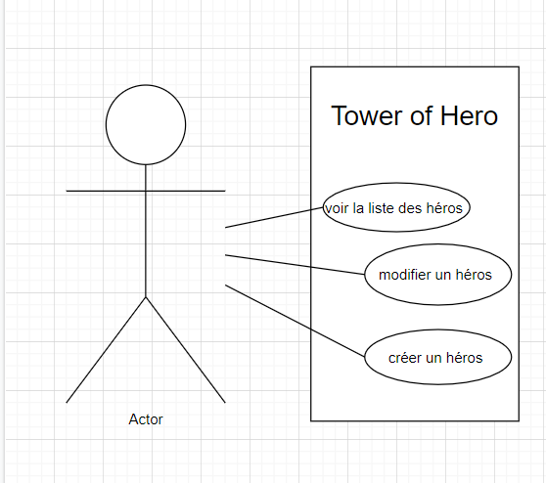

c)

3


